МИНИСТЕРСТВО ОБРАЗОВАНИЯ И НАУКИ РОССИЙСКОЙ ФЕДЕРАЦИИ

Федеральное государственное автономное образовательное учреждение
высшего образования
«Самарский национальный исследовательский университет
имени академика С.П. Королёва»

УТВЕРЖДАЮ
Ректор Самарского университета

д.т.н., профессор Шахматов Е.В.
“____” _____________ 2018 г.
М.П.
ОТЧЁТ
по проекту «Развитие системы воспитания патриотизма, толерантности, межнациональной и межрелигиозной терпимости» программы развития деятельности студенческих объединений Самарского университета на 2017-2018 годы

мероприятие: «Торжественное собрание, посвященное Дню Победы»
г. Самара (Самарская область), Самарский университет, 08 мая 2018г.

Начальник УВР  ____________М.Г. Резниченко  ______________  . |  | Руководитель СВПО «Сокол СГАУ»  _______________В.Т. Одобеску  _______________  Руководитель клуба «Гвардеец»  _______________ И.Е. Тормозов
Самара 2018 г.

Отчет об участии ВПК «Гвардеец»

в торжественном собрании 8 мая 2018 года.
8 мая в 14.00 в актовом зале Самарского национального исследовательского университета состоялось торжественное собрание, посвященное 73-й годовщине Победы советского народа в Великой Отечественной войне. В праздничном мероприятии приняли участие ректор университета Шахматов Евгений Владимирович, представители ректората, ветераны Великой Отечественной войны, преподаватели и студенты университета. Внос и вынос флагов Российской Федерации, Самарского университета, копию знамени Победы на это собрание осуществляли ребята клуба «Гвардеец».
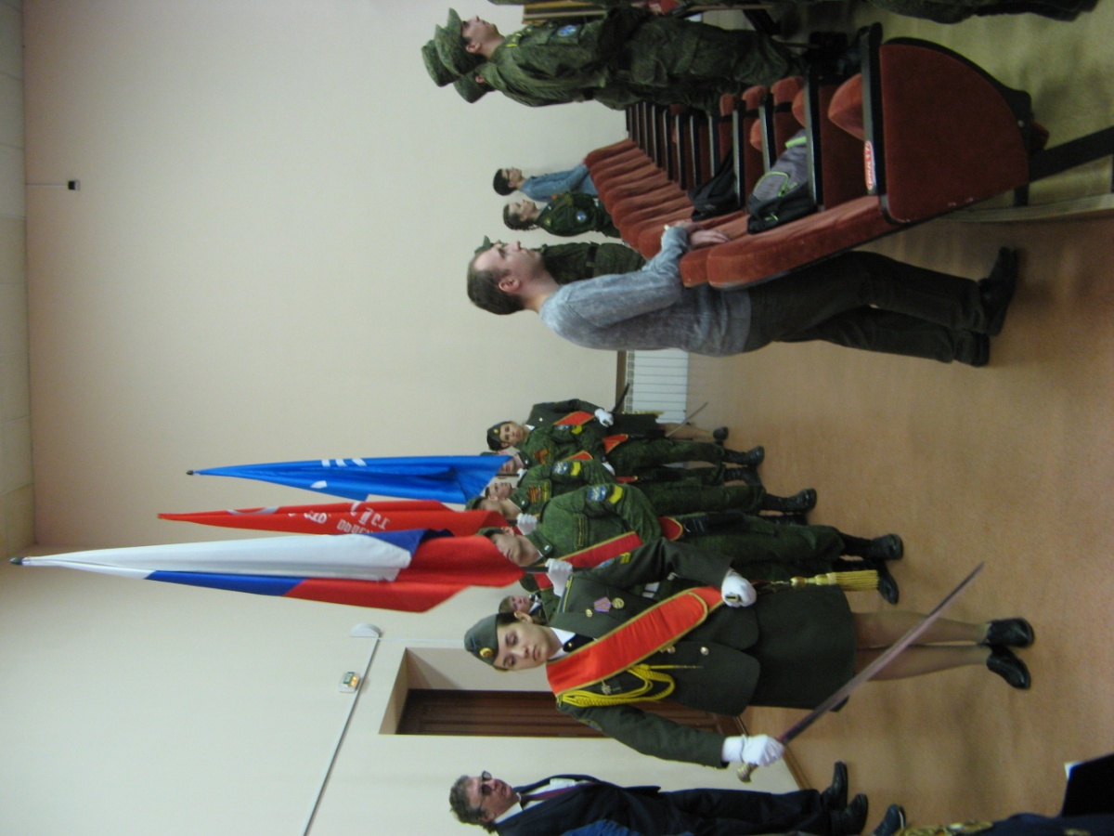
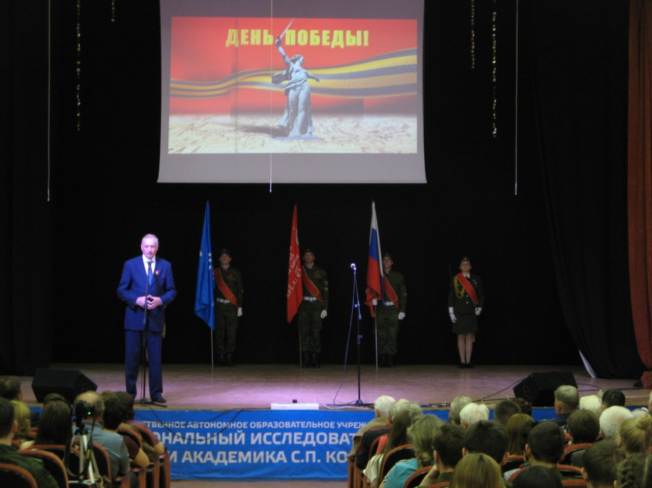
Выступление ректора Самарского университета Шахматова Е.В.. На заднем плане знаменная группа ВПК «Гвардеец» на сцене актового зала Самарского университета в составе: Сергеева Е., Жарков Д., Лукьянов А., Краснопольский Н., Канаева Д.
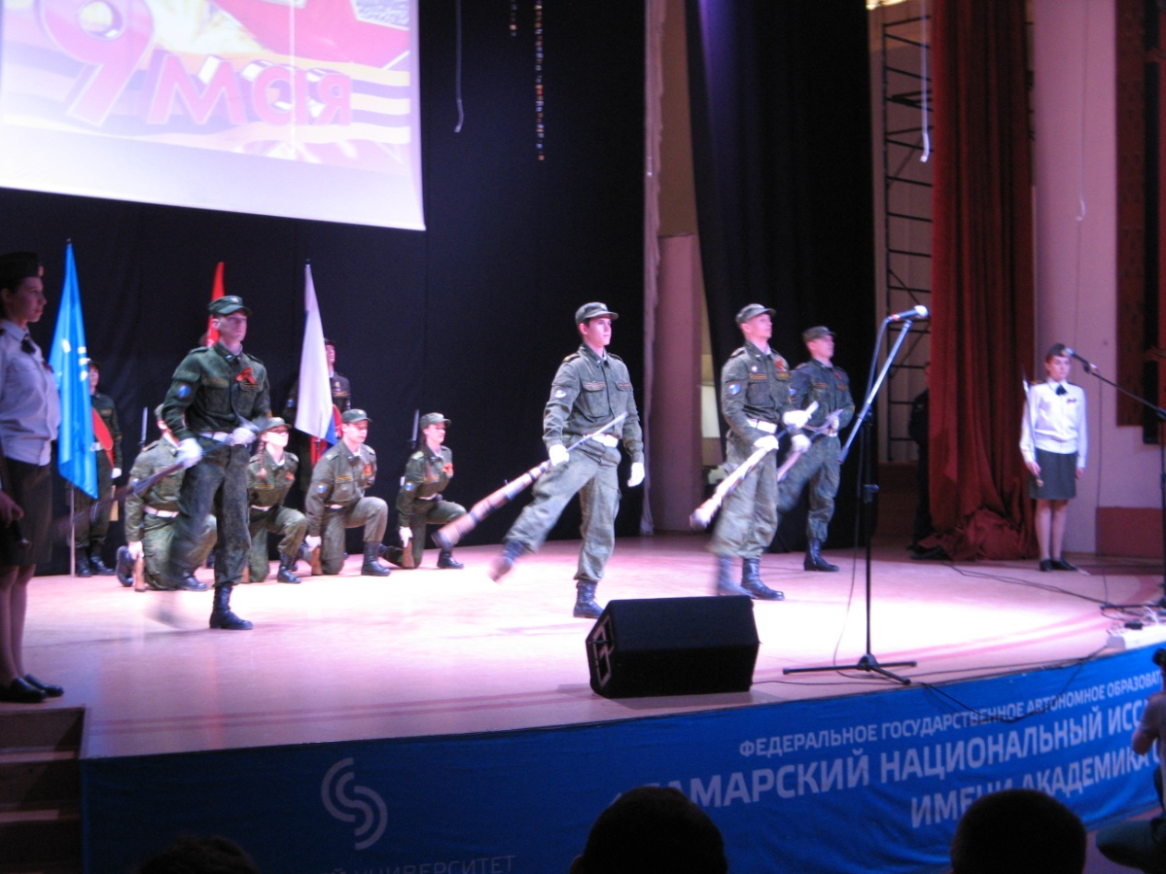
Выступление плацгруппы СВПО «Сокол СГАУ», солисты группы Ефремов О., Краснопольский Н., Лукьянов А., Голев Н.
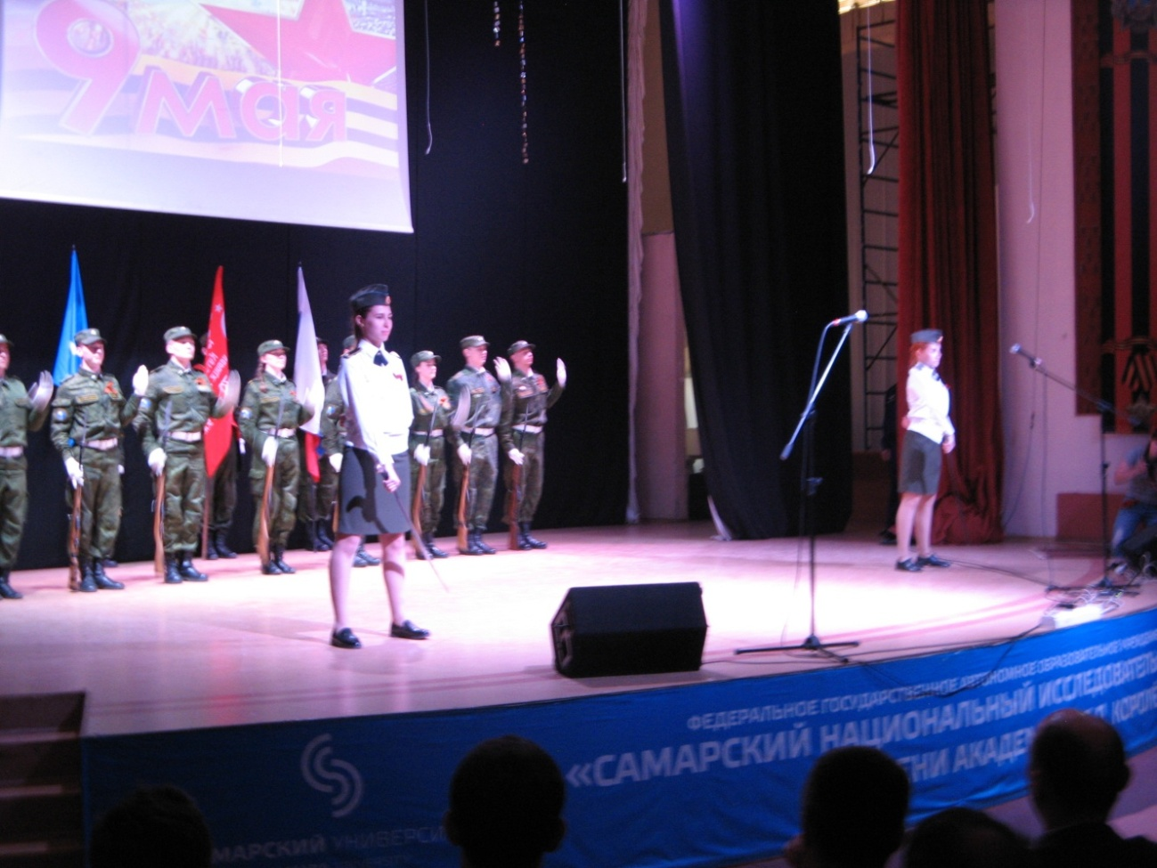 Выступление с шашками Сергеевой Е. и Канаевой Д..
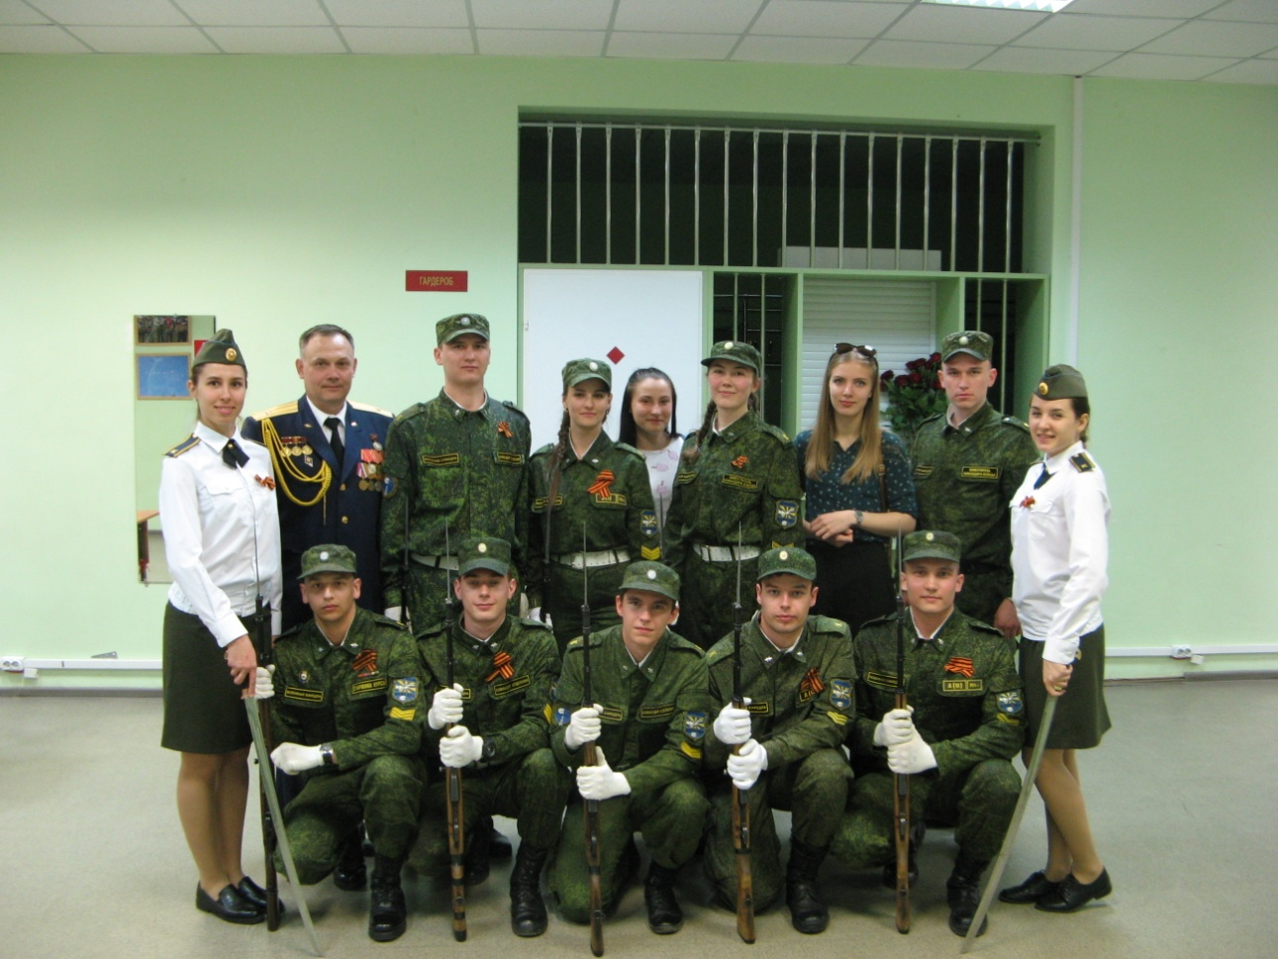

Список участников в данном мероприятии:
№ п/п | ФИО | Учебная группа | Примечание
 | Барякаева Светлана Николаевна | 6361
 | Голев Николай Сергеевич | 2413
 | Ефремов Олег Евгеньевич | 6467
 | Жарков Дмитрий Александрович | 1304
 | Жигалин Андрей Алексеевич | 3404
 | Канаева Дарья Алексеевна | 6211
 | Краснопольский Никита Даниилович | 6414
 | Лукьянов Андрей Александрович | 6413
 | Матвеева Олеся Сергеевна | 3203
 | Сахарова Татьяна Сергеевна | 6362
 | Семенов Алексей Игоревич | 2410
 | Сергеева Елена Олеговна | 6364
 | Котин Александр Григорьевич | 2408
 | Искоркин Вячеслав Александрович | 3312
 | Иванушкин Павел Алексеевич | 2313
 | Мишуткин Олег Игоревич | 2408
 | Дорогойченков Вадим Олегович | 2309
 | Мауль Артем Владимирович | 3304
 | Павлов Кирилл Дмитриевич | 3302
 | Мигдалов Кирилл Павлович | 3304
 | Дадашов Анар Юсифович | 3408

Руководитель клуба «Гвардеец» майор запаса Тормозов Игорь Евгеньевич.

